Образовательное учреждение профсоюзов

Высшего профессионального образования

«Академия труда и социальных отношений»

Курганский филиал

Индекс цитирования
для оценки результативности
научной работы

Методические рекомендации

Курган
2014

ББК 74.58
И – 60

Составитель: Л.В. Назарова

Индекс цитирования для оценки результативности научной работы : метод. рек. / ОУП ВПО «АТиСО» Курган. фил. ; [сост.: Л.В.Назарова]. – Курган: Курганский филиал ОУП ВПО «АТиСО», 2013. – 12 с. – Прил. : Методические рекомендации (в картинках).

Методические рекомендации посвящены современным аспектам оценки результатов научной деятельности с использованием индекса цитирования. Рекомендации могут быть полезны аспирантам, преподавателям и другим работникам вуза.
Методические рекомендации издаются по решению Ученого совета Курганского филиала ОУП ВПО «АТиСО».

Курганский филиал
ОУП ВПО «АТиСО», 2014

Содержание

Введение ……………………………………………………………………………..4

Индекс цитирования. Определения …………………………………………………5
Системы, используемые для подсчета индекса цитируемости ……………………6

Инструкция по регистрации в НАУЧНОЙ ЭЛЕКТРОННОЙ БИБЛИОТЕКЕ
eLIBRARY.RU и системе SCIENCE INDEX ………………………………………..7
Размещение непериодических изданий на сайте
Научной электронной библиотеки ………………………………………………….11

ПРИЛОЖЕНИЕ А
ПРИЛОЖЕНИЕ Б

Введение

Решение задач подготовки кадров высшей квалификации немыслимо без всесторонней информационной поддержки. Для принятия эффективных управленческих решений этими процессами необходимо создание системы объективной оценки результатов научной деятельности. Одним из ключевых показателей, который широко используется во всем мире для оценки работы исследователей и научных коллективов, является индекс цитирования.
Министерством образования и науки России рекомендуется при определении рейтинга вуза учитывать индекс цитируемости, индекс Хирша и другие наукометрические показатели высшего учебного заведения в Российском индексе научного цитирования (РИНЦ) и международных базах данных.
В Приложениях подробно и доступно (в картинках) рассматриваются: порядок регистрации и работы на сайте Научной электронной библиотеки eLibrary.ru; порядок заключения договора на размещение книг для индивидуальных авторов.

Индекс цитирования. Определения

Индекс цитирования – принятый в научном мире показатель «значимости» трудов какого-либо ученого, представляющий собой число ссылок на публикации ученого.
Базовыми наукометрическими показателями, основанными на учете цитирования, являются: индекс Хирша, импакт-фактор научного журнала.
Индекс Хирша — наукометрический показатель, являющийся количественной характеристикой продуктивности ученого, основанной на количестве его публикаций и количестве цитирований этих публикаций.
Ученый имеет индекс h, если h из его N статей цитируются как минимум h раз каждая, в то время как оставшиеся (N — h) статей цитируются не более, чем h раз каждая.
Импакт-фактор (ИФ) - формальный численный показатель важности научного журнала, показывает, сколько раз в среднем цитируется каждая опубликованная в журнале статья в течение двух последующих лет после выхода. Импакт-фактор рассчитывается институтом научной информации (Institute for Scientific Information, ISI).
К достоинствам индекса Хирша относят тот факт, что он будет одинаково низким как для автора одной сверхпопулярной статьи, так и для автора множества работ, процитированных не более одного раза. Этот показатель будет высоким лишь для тех, у кого достаточно публикаций, и все они (или, по крайней мере, многие из них) достаточно востребованы, т.е. часто цитируются другими исследователями.
У нобелевских лауреатов h-индекс составляет порядка 60 и выше;
Самым высоким импакт-фактором обладают всемирно известные американские журналы «Nature» (ИФ более тридцати) и «Science» (ИФ около 30). Лучшие российские журналы в зарубежных системах цитирования обладают импакт-фактором в диапазоне 1,5−2,5.

Системы, используемые для подсчета индекса цитируемости

Science Citation Index (SCI). Основу составляют три массива: индекс цитирования естественных наук (Science Citation Index — SCI), индекс цитирования социальных наук (Social Science Citation Index — SSCI), индекс цитирования в гуманитарных науках, литературе и искусстве (Arts and Humanities Citation Index — A&HCI).
Web of Science. В состав системы вxoдят те же три базы, что и в SCI, но в них включено большее количество журналов с более глубокой ретроспективой.
Scopus. Это крупнейшая в мире библиографическая и реферативная база данных, которая обновляется ежедневно.
Google Scholar (GS). Эта система предназначена для поиска представленной в Интернете научной информации: научных публикаций в книгах и периодике, материалов конференций, диссертаций и др.
Российский индекс научного цитирования (РИНЦ).
Научная электронная библиотека (НЭБ) eLibrary.ru (http://www.elibrary.ru), созданная в 1998 году, в настоящий момент является крупнейшей научной библиотекой на территории Российской Федерации. Ее фонды содержат около 200 тысяч выпусков научных журналов ведущих зарубежных издательств. Среди них такие издательства как ELSEVIER SCIENCE, KLUWER ACADEMIC PUBLISHERS, SPRINGER, BLACKWELL, ROYAL SOCIETY OF CHEMISTRY, INSTITUTE OF PHYSICS (London), ACADEMIC PRESS. Библиотека содержит базы данных научного цитирования Института научной информации США Science Citation Index Expanded, Social Science Citation Index, базы данных по математике и медицине.
НЭБ eLibrary.ru - это национальная информационно-аналитическая система, аккумулирующая более 2,3 миллионов публикаций российских авторов, а также информацию о цитировании этих публикаций из более 3500 российских журналов. Она предназначена не только для оперативного обеспечения научных исследований актуальной справочно-библиографической информацией, но является также и мощным инструментом, позволяющим осуществлять оценку результативности и эффективности деятельности научно-исследовательских организаций, ученых, уровень научных журналов и т.д.
Каждый исследователь может зарегистрировать в библиотеке свои работы, начиная от монографии и заканчивая тезисами конференции. Это позволит продвижению ваших трудов в информационное научное пространство, а также увеличит возможность цитирования ваших исследований.
Доступ к ресурсам НЭБ свободный. Для хранения полнотекстовой документации в электронных библиотеках принят формат pdf (Portable Document Format). Для просмотра и печати файлов в этом формате Вам необходима программа Acrobat Reader.
Осуществить регистрацию можно как самостоятельно на сайте www.elibrary.ru, так и с помощью сотрудников библиотеки (ауд. 101гл. учебного корпуса).

ИНСТРУКЦИЯ
ПО РЕГИСТРАЦИИ В НАУЧНОЙ ЭЛЕКТРОННОЙ БИБЛИОТЕКЕ
eLIBRARY.RU
И СИСТЕМЕ SCIENCE INDEX
Регистрация пользователя в Научной электронной библиотеке (ПРИЛОЖЕНИЕ А) является необходимым условием для получения доступа к полным текстам публикаций, размещенных на платформе eLIBRARY.RU. Зарегистрированные пользователи получают возможность создавать персональные подборки журналов, статей, сохранять историю поисковых запросов, настраивать панель навигатора и т.д.
- SCIENCE INDEX - это информационно-аналитическая система, построенная на основе данных Российского индекса научного цитирования (РИНЦ) и предлагающая целый ряд дополнительных сервисов для авторов научных публикаций, научных организаций и издательств. SCIENCE INDEX позволяет проводить комплексные аналитические и статистические исследования публикационной активности российских ученых и научных организаций и получать в результате более точную и объективную оценку результатов научной деятельности отдельных ученых, научных групп, организаций и их подразделений.

- Основная задача SCIENCE INDEX - максимально полный охват всех публикаций российских ученых и их корректная оценка на основе цитирования. При этом учитываются не только статьи из более 3500 российских научных журналов, систематически обрабатываемых в РИНЦ, но и статьи в зарубежных журналах, а также другие типы научных публикаций - монографии, труды конференций, патенты, диссертации, научные отчеты и т.д.
- SCIENCE INDEX состоит из трех разделов, ориентированных на различные категории пользователей. В 2011 году запущен раздел SCIENCE INDEX*[Автор], рассчитанный на авторов научных публикаций, в 2012 году - раздел SCIENCE INDEX*[Организация], предназначенный для авторизованных представителей научных организаций, в 2013 году планируется запуск раздела SCIENCE INDEX*[Издательство] для редакций научных журналов.
- Для работы с авторским профилем в системе SCIENCE INDEX также необходимо вначале зарегистрироваться, но уже в качестве автора. Регистрация автора в SCIENCE INDEX объединена с регистрацией пользователя на портале Научной электронной библиотеки eLIBRARY.RU. Для регистрации в SCIENCE INDEX нужно просто заполнить несколько дополнительных полей.
- Если Вы уже зарегистрированы на портале eLIBRARY.RU, и хотите зарегистрироваться в качестве автора в системе SCIENCE INDEX, нужно вначале войти в библиотеку под своим именем пользователя, а затем перейти на свою персональную карточку. Сделать это можно, перейдя в раздел Персональный профиль, далее Персональная карточка, либо просто щелкнув мышью на имени пользователя в панели Текущая сессия, слева. В открывшейся регистрационной анкете часть полей уже будет заполнена. Необходимо проверить и, при необходимости, отредактировать эти поля, затем поставить галочку в поле "Зарегистрировать меня в системе SCIENCE INDEX" и в открывшейся ниже дополнительной части формы заполнить оставшиеся поля.
- Если Вы не регистрировались ранее на eLIBRARY.RU, то необходимо заполнить новую регистрационную анкету. Открыть ее можно, перейдя по ссылке Регистрация, в панели Вход в библиотеку, слева.
- При заполнении регистрационной анкеты необходимо обратить внимание на следующие важные моменты:
- 1. При указании организации - места работы очень важно, чтобы организация была выбрана из нормативного списка базы данных, а не введена вручную. Это значительно упростит дальнейшую идентификацию Ваших публикаций. Поищите Вашу организацию по различным фрагментам ее названия. С большой вероятностью она уже есть среди более 11000 научных организаций, зарегистрированных в РИНЦ.

- 2. Если Вы работаете или работали раньше в нескольких организациях и указывали эти организации в своих публикациях - заполните поле с дополнительным списком Ваших организаций в конце регистрационной анкеты.
- 3. При регистрации Вы должны выбрать уникальное имя пользователя для входа в библиотеку и указать Ваш персональный, уникальный и действующий адрес электронной почты. Если Вы регистрируетесь в качестве автора в системе SCIENCE INDEX, то на этот адрес Вам будет отправлено письмо с кодом подтверждения регистрации. После получения этого письма Вам нужно будет перейти по ссылке, указанной в тексте письма. Если Вы не получите это письмо, то не сможете завершить процедуру регистрации автора в системе SCIENCE INDEX.
- 4. Рекомендуется также указывать при регистрации дополнительный адрес электронной почты, желательно от другого интернет-провайдера. Это позволит связаться с Вами в случае недоступности основного адреса, например, если СПАМ-фильтр почтового сервера заблокирует сообщение от системы. Этот адрес не обязательно должен быть уникальным. Однако при этом необходимо иметь ввиду, что вся конфиденциальная информация, например, Ваши регистрационные данные в случае восстановления пароля, будет отправляться только по основному адресу электронной почты. Поэтому, если в дальнейшем этот адрес станет по каким-либо причинам недоступен, войдите в Вашу регистрационную карточку и замените его на новый.
- 5. Если при заполнении регистрационной анкеты система обнаруживает, что Вы уже были зарегистрированы ранее, однако Вы не можете вспомнить Ваше имя пользователя и/или пароль, нужно попробовать воспользоваться процедурой восстановления доступа. При этом на адрес электронной почты, указанный Вами при регистрации, будет отправлено письмо с Вашими регистрационными данными. Если этот адрес уже не доступен, для восстановления доступа нужно обращаться в службу поддержки РИНЦ.
- 6. В конце регистрационной формы есть поле для ввода фамилии на английском языке. Укажите в этом поле Вашу фамилию в том написании, которое Вы использовали в Ваших зарубежных публикациях. Можно указать несколько вариантов через запятую. Это поможет идентифицировать Ваши зарубежные публикации.
- После заполнения регистрационной формы выберите операцию Сохранить изменения в панели Возможные действия справа. Если при проверке Вашей регистрационной формы на сервере будут обнаружены ошибки заполнения, Вам будет выдано соответствующее сообщение и форма возвращена на доработку. При этом обнаруженные ошибки будут перечислены в начале регистрационной формы и выделены красным цветом. Исправьте их и повторно нажмите на ссылку Сохранить изменения. Если ошибок нет, Вам будет выдано сообщение об успешной регистрации и автоматически отправлено письмо с регистрационными данными на Ваш основной адрес электронной почты. Сохраните его - это письмо поможет Вам, если Вы забудете имя пользователя и/или пароль. Если Вы регистрировались в качестве автора в системе SCIENCE INDEX, то в этом же письме Вам будет направлен код подтверждения регистрации в виде ссылки, по которой нужно просто перейти при получении письма.
- Если по каким-то причинам Вы не получили письмо с кодом подтверждения, то можно повторно отправить его на свой адрес электронной почты. Для этого войдите в библиотеку под своим именем пользователя, затем в Вашу персональную карточку и там выберите операцию Повторно отправить письмо с кодом подтверждения регистрации в панели Возможные действия. Вы можете при этом сменить основной адрес электронной почты, если указанный в карточке адрес неработоспособен.
- Если Вы регистрировались только как пользователь Научной электронной библиотеки, то сразу после регистрации Вы получаете доступ к персональному профилю и можете работать на портале eLIBRARY.RU, в том числе загружать полнотекстовую информацию.
- Если же Вы регистрировались в качестве автора в системе SCIENCE INDEX, то после успешного подтверждения регистрации Ваша анкета поступает на рассмотрение в службу поддержки РИНЦ, где производится, во-первых, идентификация Вас как автора в Российском индексе научного цитирования, во-вторых, глобальный поиск по всей базе данных РИНЦ Ваших публикаций и цитирований, и затем формирование и проверка Вашего списка публикаций и цитирований. После завершения этих операций, которые могут занимать до десяти рабочих дней, в зависимости от загрузки операторов службы поддержки, на Ваши почтовые адреса будет отправлено письмо с сообщением о присвоении Вам персонального идентификационного кода автора (SPIN-кода) в системе SCIENCE INDEX. С момента присвоения SPIN-кода Вам автоматически открывается доступ к новым сервисам, которые система SCIENCE INDEX предоставляет для авторов научных публикаций.
- Научная электронная библиотека оставляет за собой право отказать пользователю в доступе к сервисам для авторов в системе SCIENCE INDEX в любой момент без объяснения причин, в том числе на стадии регистрации автора, если будут обнаружены попытки намеренного предоставления недостоверной информации или недобросовестного использования возможностей системы.

Размещение непериодических изданий на сайте
Научной электронной библиотеки

Научная электронная библиотека приступила к размещению непериодических изданий (монографий, справочников и словарей, учебников и учебных пособий, сборников статей), трудов конференций, автореферетов, диссертаций и патентов.
Заключить договор (только в автоматизированной системе на сайте НЭБ) и размещать издания могут организации, которые являются правообладателями изданий или авторы этих изданий (автор должен быть зарегистрирован в системе SCIENCE INDEX в качестве автора), которые не передавали права на электронные версии своих книг. В случае заключения договора от юридического лица необходимо уточнить у руководства, имеют ли организации права на электронные версии размещаемых книг.
НЭБ принимает для размещения на сайте книги, изданные в официальных издательствах (издающих организациях) и прошедшие научное рецензирование. Это обязательное требование для всех правообладателей – юридических и физических лиц! НЭБ оставляет за собой право отказать в размещении книг, если их содержание нарушает законодательство РФ или не отвечает требованиям библиотеки.
Физические лица (авторы) могут размещать в библиотеке только полнотекстовые версии своих произведений. Диссертации и авторефераты принимаются только если они были защищены в диссертационных советах. Отдельные статьи, главы, разделы книг и другие составные части произведений, присланные авторами, не размещаются.
Для заключения договора нужно зайти на сайт http://elibrary.ru как авторизованному пользователю (ввести свой логин и пароль, а если вы еще не зарегистрированы в библиотеке как физическое лицо, то сначала необходимо зарегистрироваться) и далее скопировать и вставить в окно браузера эту ссылку: http://elibrary.ru/projects/contracts/login.asp (в дальнейшем эта ссылка будет размещена в разделе сайта «Для издателей»). Инструкция по работе системой (ПРИЛОЖЕНИЕ Б).

Координатор проекта по работе с издательствами - Костюкова Мария,
тел.: (495) 935-01-04, факс (495) 935-00-02.

ПРИЛОЖЕНИЕ А

Методические рекомендации (в картинках).
Поиск публикаций ученого в базе РИНЦ:
1. Зайдите на сайт Научной электронной библиотеки (см. рис. 1) по адресу http://elibrary.ru 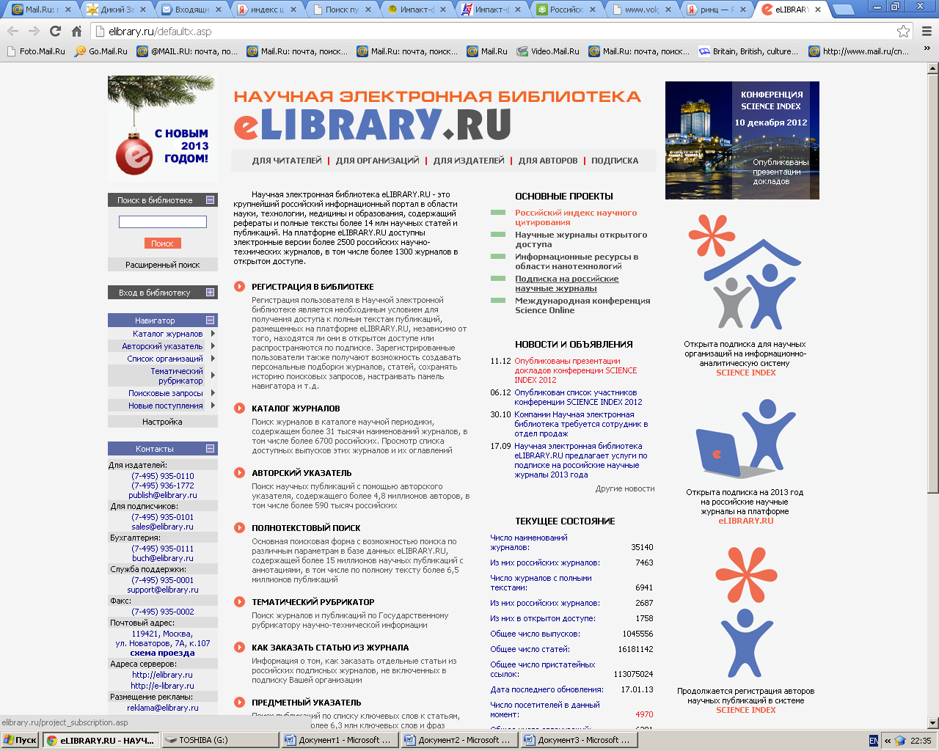(рис.1)
2. Для работы на сайте Научной электронной библиотеки рекомендуется пройти процедуру регистрации. Для этого надо осуществить вход в библиотеку (см.рис. 2 - указано стрелкой).
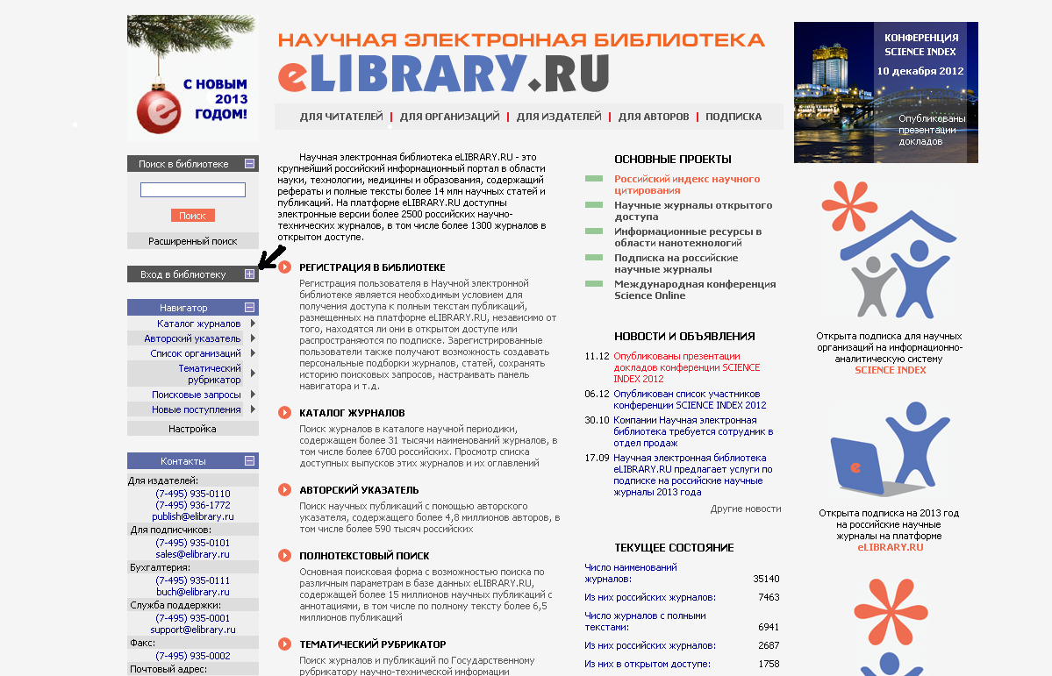
Рис.2
3. Для регистрации нажимаем на строку «Регистрация» (см. рис.3, указано стрелкой)
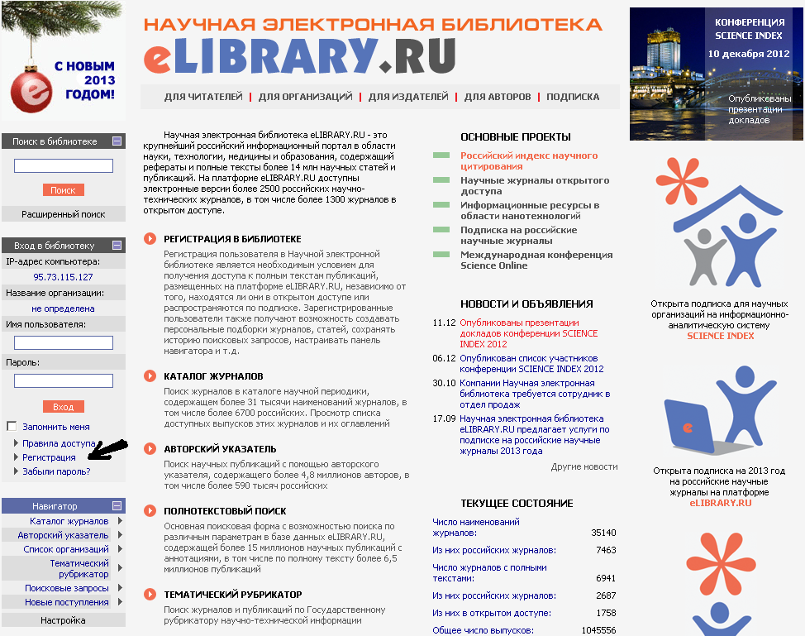
Рис. 3
Появляется регистрационная анкета, которую необходимо заполнить (см. рис. 4).
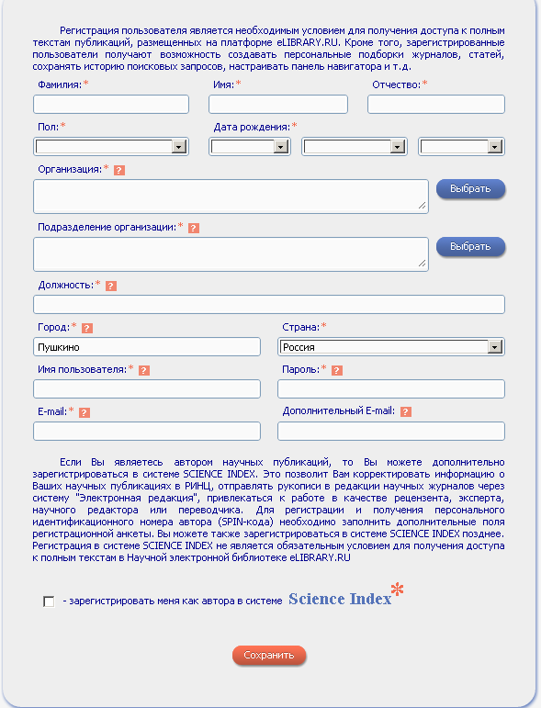
Рис. 4
Необходимо заполнить все поля анкеты. При заполнении полей анкеты: «Фамилия», «Имя», «Отчество», «Должность», «Город», «Имя пользователя», «Пароль», «E-mail», «Дополнительный E-mail», необходимо внести свои данные самостоятельно. Указанные Вами Имя пользователя и Пароль – ЗАПОМНИТЕ! При заполнении полей: «Пол», «Организация», «Подразделение организации», «Должность», «Страна», выбираем из предложенных нам вариантов. Чтобы увидеть варианты нажимаем на кнопочку со стрелочкой или кнопку «Выбрать» (см. рис. 5).
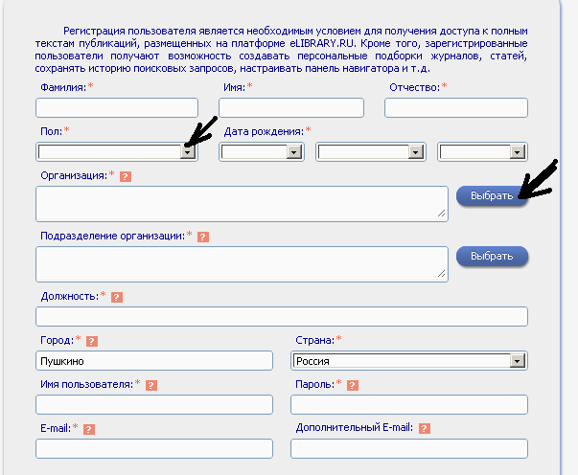
Рис. 5
Вводить Дополнительный E-mail – не требуется, но рекомендуется, чтобы подстраховаться, если Вы забудете пароль своей эл. почты (напр., это может быть адрес электронной почты вашего родственника или кафедральной почты). Информация об успешности регистрации придет одновременно на ваш e-mail и на дополнительный e-mail.
В анкете предлагают зарегистрироваться в системе Science Index. Убедительно рекомендуем Вам сделать это, т.к. пользователи, зарегистрированные в Science Index, получают возможность доступа к полным текстам в Научной электронной библиотеке, возможность корректировать информацию о своих научных публикациях в РИНЦ, отправлять рукописи в редакции научных журналов через систему "Электронная редакция", привлекаться к работе в качестве рецензента, эксперта, научного редактора или переводчика и получают другие многие возможности. Для регистрации в системе Science Index надо поставить галочку в окошке (см. рис. 6, указание стрелкой) и заполнить дополнительные поля регистрационной анкеты.
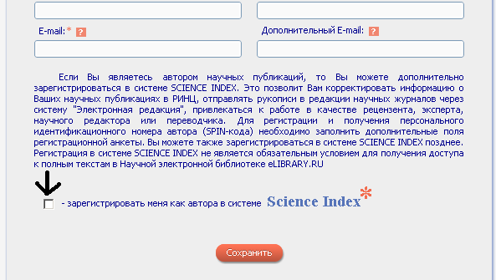
Рис. 6
Для завершения процедуры регистрации нажимаем кнопку «Сохранить». О присвоении Вам персонального идентификационного номера автора (SPIN-кода) в Science Index Вам сообщат на e-mail (обычно через 1-2 месяца).
4. Зарегистрированным пользователям в соответствующие поля надо занести имя и пароль (см. рис. 7) и нажать кнопку .
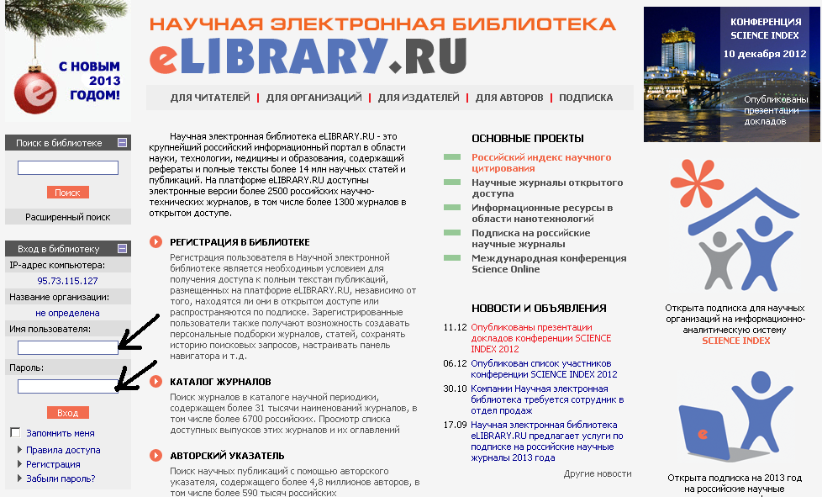
Рис. 7
5. Далее переходим к поиску публикаций автора, занесенных в базу РИНЦ. Для этого нажимаем на строку «Поисковые запросы» (см. рис. 8, указано стрелкой).
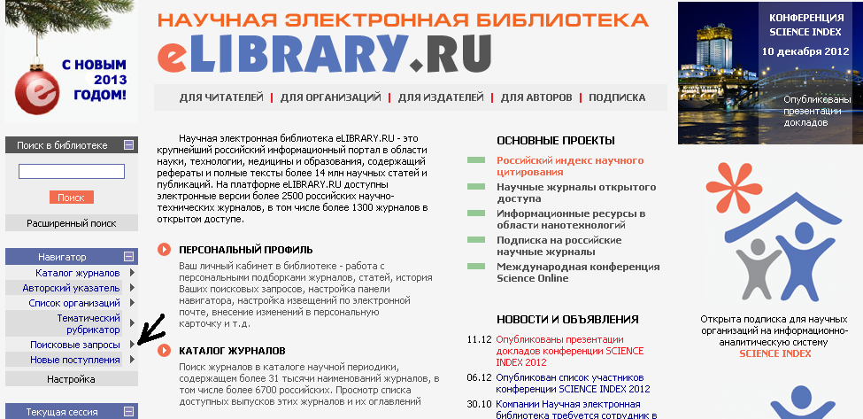
Рис. 8
Появляется форма поискового запроса (см. рис 9).
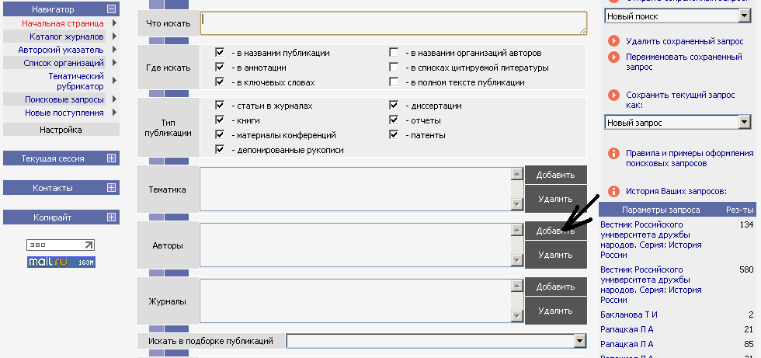
Рис. 9
Поиск публикаций учёного в РИНЦ будем осуществлять по фамилии автора. Для этого нажимаем на кнопку «Добавить» (см. рис. 9, указано стрелкой). Открывается маленькое окошко «Поиск автора по фамилии» (см. рис. 10). В указанную стрелкой строку заносим фамилию и инициалы автора. Инициалы вводятся через пробел, точку после них ставить не надо. Например, Иванов И И Далее нажимаем кнопку «Поиск» .
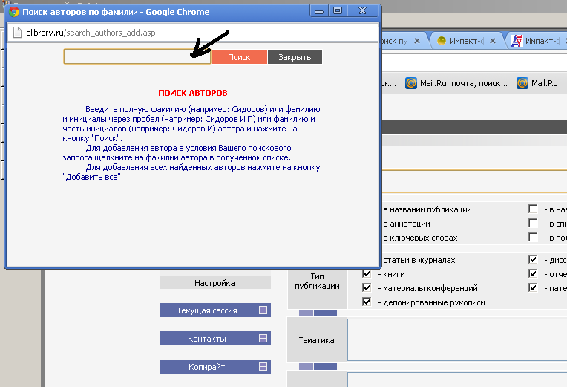
Рис. 10
Далее появляется список авторов. Выбираем фамилию искомого автора (см. рис.11), нажимая на нужную строку. После этого в вашей большой поисковой форме появляется фамилия автора. Маленькое окошко можно закрыть. Для этого нажимаем на кнопку в правом верхнем углу маленького окошка (см. рис. 12). Нажимаем в поисковой форме (см. рис. 13).
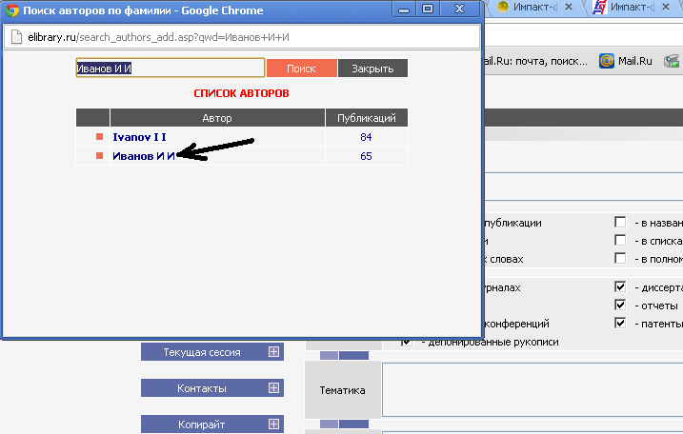
Рис.11
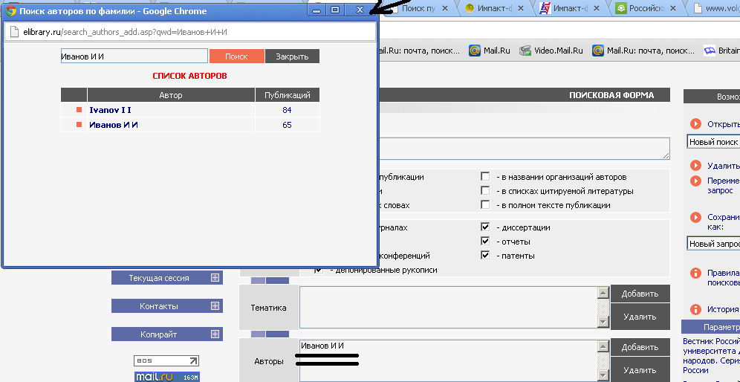
Рис. 12

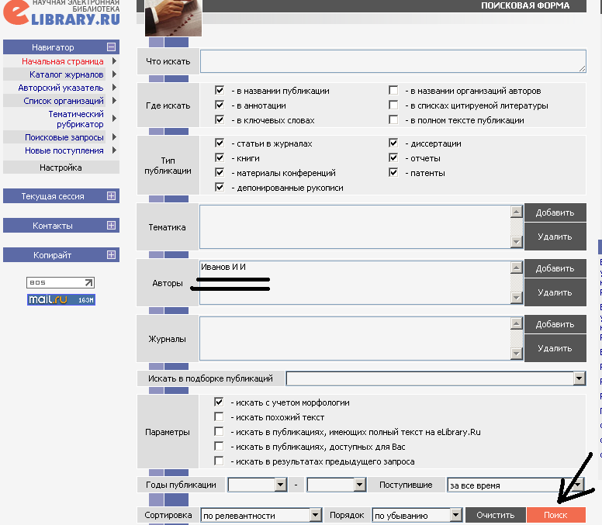
Рис. 13
Перед нами появляются результаты поискового запроса – список публикаций автора с указанной фамилией (см. рис. 14). Обращаем Ваше внимание, что среди выведенных на экран работ могут оказаться публикации однофамильцев.
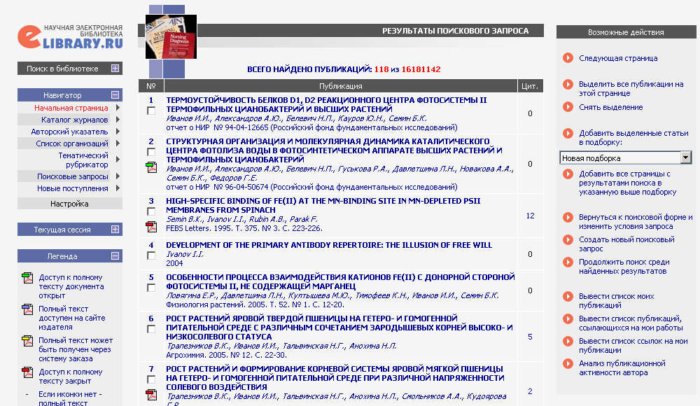
Рис. 14
Импакт-фактор (ИФ) – это формальный численный показатель важности научного журнала, он показывает, сколько раз в среднем цитируется каждая опубликованная в журнале статья в течение двух последующих лет после выхода.
Для поиска информации об ИФ журнала, в котором размещена статья, делаем следующие шаги:
1) Нажимаем на название журнала, импакт-фактор которого нам надо найти (см. рис. 15).
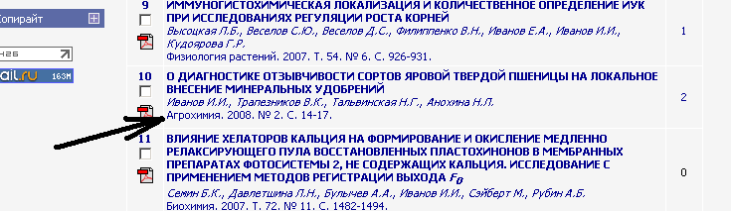
Рис. 15
Далее мы попадаем на страничку «Оглавление выпуска журнала». Нажимаем на строку «Информация о журнале (см. рис 16, указано стрелкой).
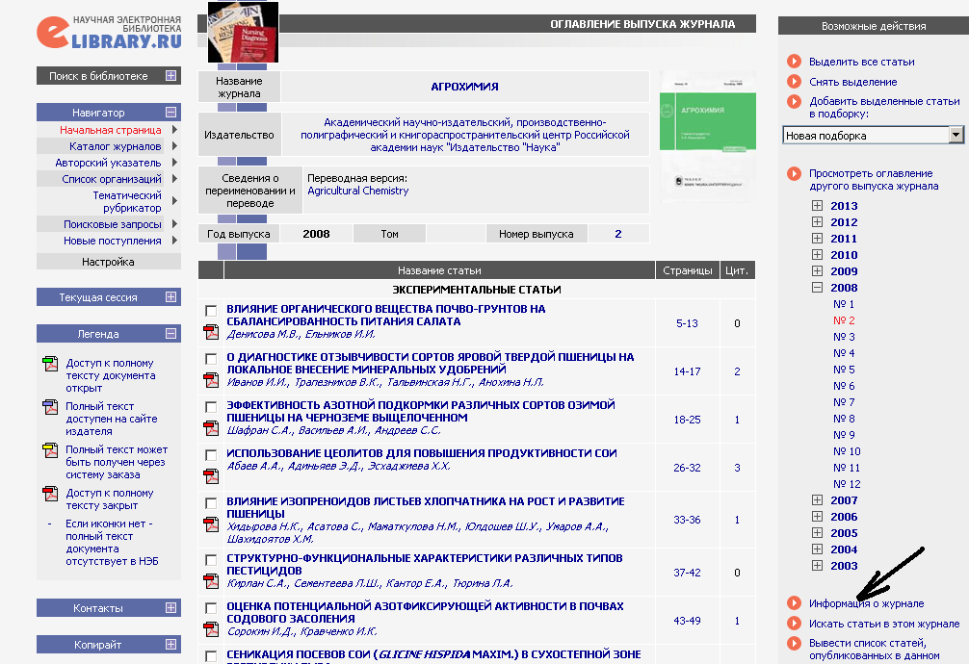
Рис. 16
Открывается страница с информацией о журнале, где указан искомый Импакт-фактор. (см. рис.17, указано стрелочкой).
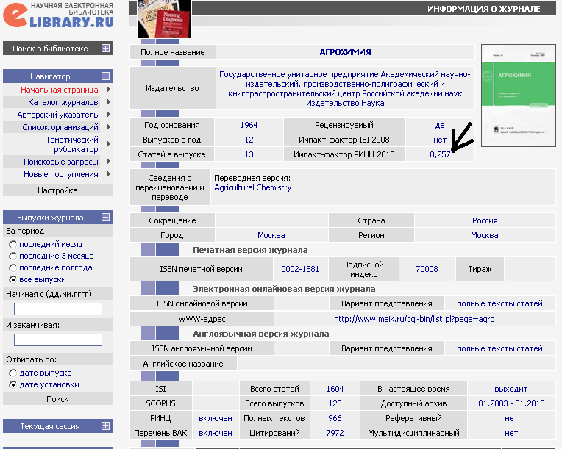
Рис. 17
Вашу статью могли процитировать другие авторы. Индекс цитирования (ИЦ) статьи – это количество цитирований статьи другими авторами. Чтобы взять эту информацию, возвращаемся на страницу «Результаты поискового запроса» (для возврата нажимаем стрелочку . См. рис. 18, пока не окажетесь на «Результатах поискового запроса).
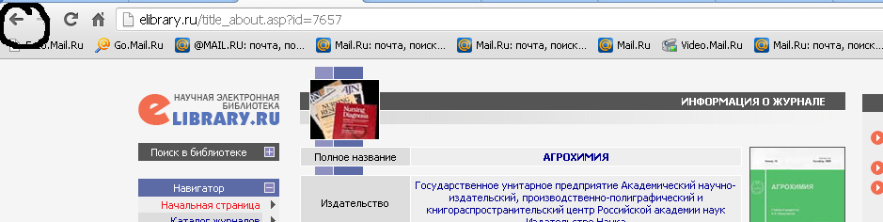
Рис. 18
Рядом с выходными данными публикации в столбе «Цит.» указано число цитирований публикации (см. рис. 19). Это и есть ИЦ статьи.
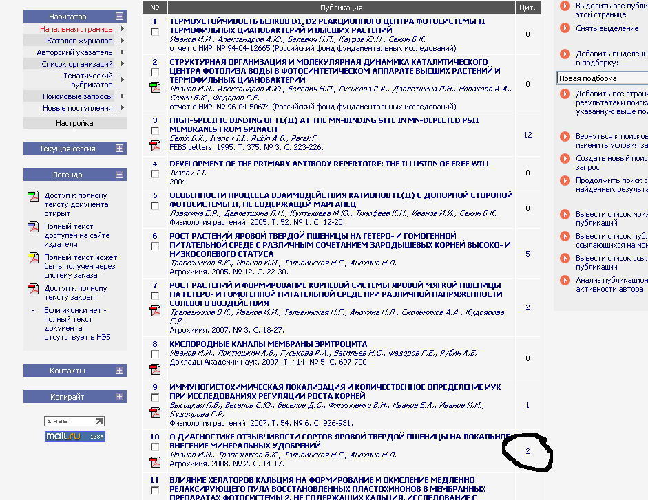
Рис. 19

Закономерно возникают вопросы.
Вопрос. Как повысить результативность своей научной деятельности и получить более высокую надбавку? Ответ:
1. Печатайтесь в журналах с более высоким импакт-фактором.
2. Цитируйте друг друга.
Вопрос. Как узнать, какие журналы имеют импакт-фактор? Ответ:
1. Выйдите на первую страницу сайта http://elibrary.ru и зайдите в каталог журналов (см. рис. 20, указано стрелкой).

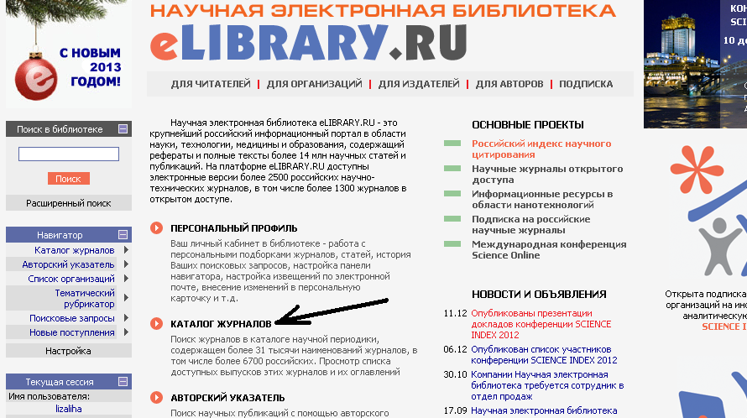
Рис.20
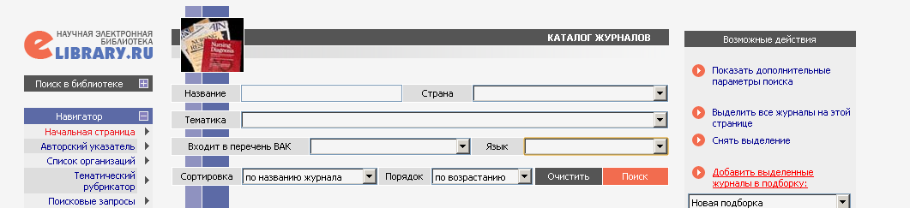
Рис. 21
2. В появившуюся форму (см. рис.21) вы можете внести следующие уточняющие сведения:
1) если вы хотите найти журнал, в котором встречается слово или определенное сочетание букв, то заполняете строку «Название»;
2) если вы хотите найти журналы, публикующиеся в определенной стране, то выбираете нужную страну, нажав .
3) Также, пользуясь стрелками можно выбрать журналы на определенную тематику; отечественные или зарубежные журналы, входящие в перечень ВАК; журналы, публикующие статьи на русском или других языках.
4) можно указать сразу несколько уточняющих позиций. После заполнения формы поиска в каталоге журналов нажимаем кнопку «Поиск» .
В результате выводится список всех журналов, соответствующих вашему запросу, с указанием названия журнала, организации, которая выпускает этот журнал, количество выпусков, статей, цитирований и импакт-фактора в РИНЦ- ИФ РИНЦ (см. рис. 22).

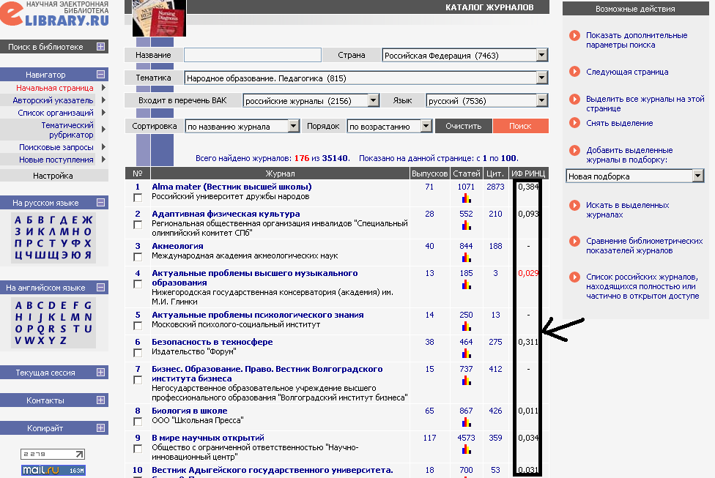
Рис. 22
Вопрос. Я знаю, что у меня больше статей, но они на сайте http://elibrary.ru в результатах поискового запроса не отображаются. Что делать?
Ответ. При регистрации в Научной электронной библиотеке, дайте свое согласие зарегистрироваться в системе Science Index. Пользователи, зарегистрированные в Science Index, получают возможность корректировать информацию о своих научных публикациях в РИНЦ. Процедура регистрации изложена на стр. 2-6 данных методических указаний.

Как найти подробную информацию о журнале, издательстве? Как узнать, входит ли журнал в базу Scopus? Как связаться с издательством?
Ответ: Находим заинтересовавший журнал в каталоге журналов, оформив запрос (рис.23-24), нажимаем кнопку и переходим по ссылке (рис.25-26). Мы оказались на странице «Информация о журнале» (рис.27). На ней представлена вся информация о журнале, в том числе, входит ли он в базу Scopus (см. стрелку на рис. 27 стр. 28. В нашем примере журнал «Образование и наука» в базу Scopus не включен). Чтобы получить исчерпывающую информацию об издательстве, переходим по ссылке (рис. 28) на «Карточку издательства» (рис. 29). Там представлены: название издательства на русском и английском языке, почтовый адрес, контрактные телефоны, адреса эл. почты, ФИО представителей издательства.

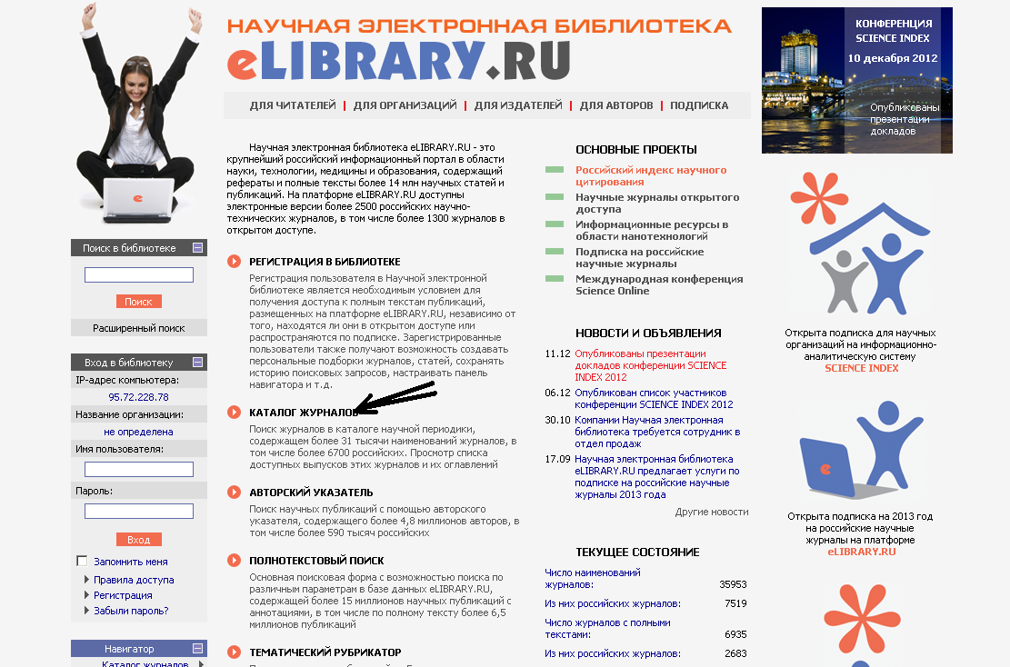
Рис.23
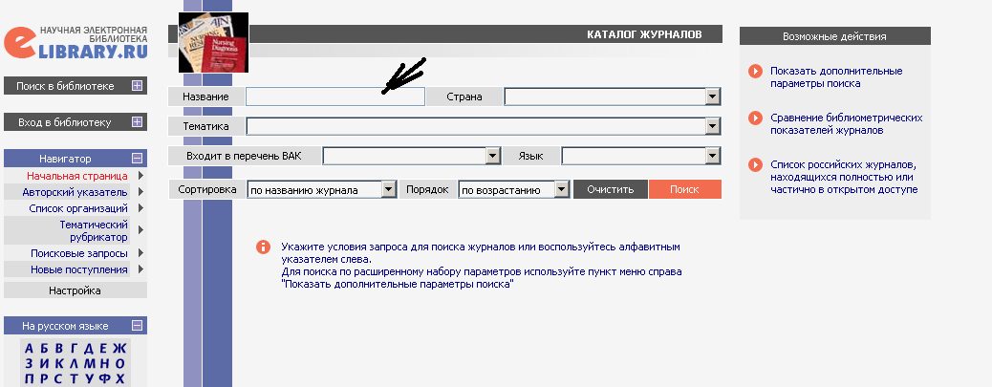
Рис.24

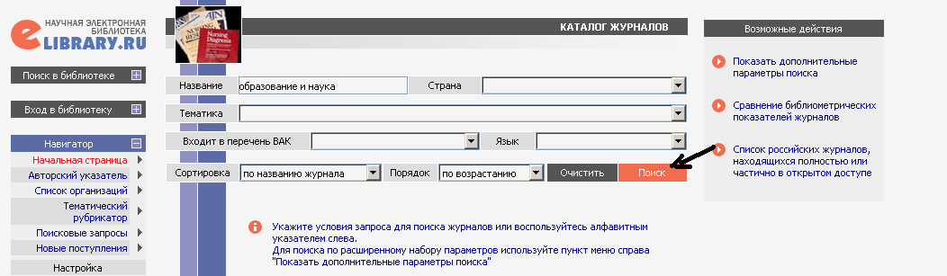
Рис.25

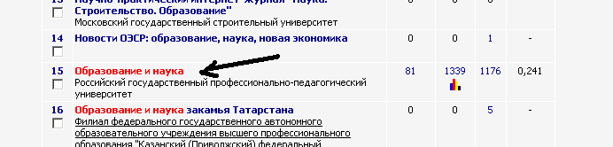

Рис. 26

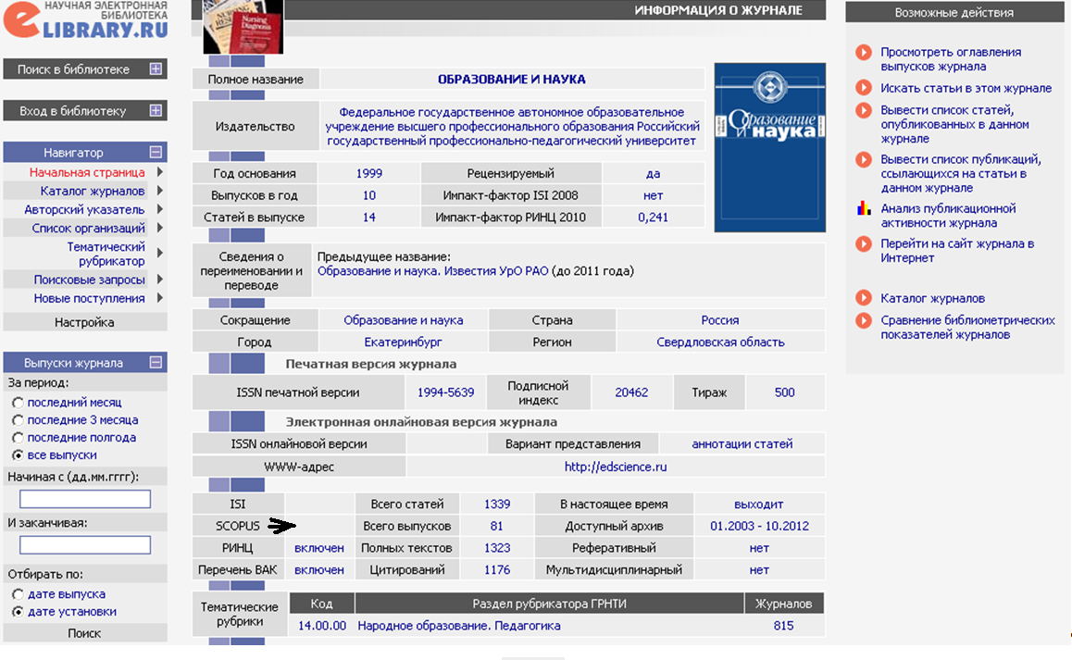

Рис. 27
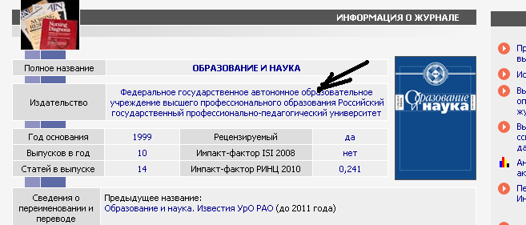
Рис. 28
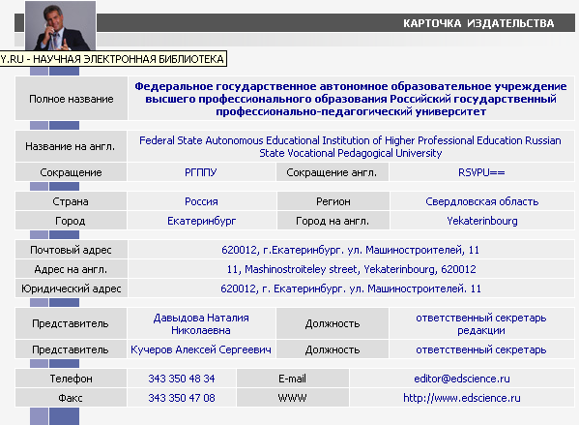
Рис. 29
Как узнать Индекс Хирша по РИНЦ?
Ответ. Выходим на главную страницу сайта http://elibrary.ru и нажимаем (см. рис 29а).
В появившуюся поисковую форму авторского указателя заносим фамилию автора и инициалы через пробел без точки (см. рис.37 б, указано стрелкой) и нажимаем .
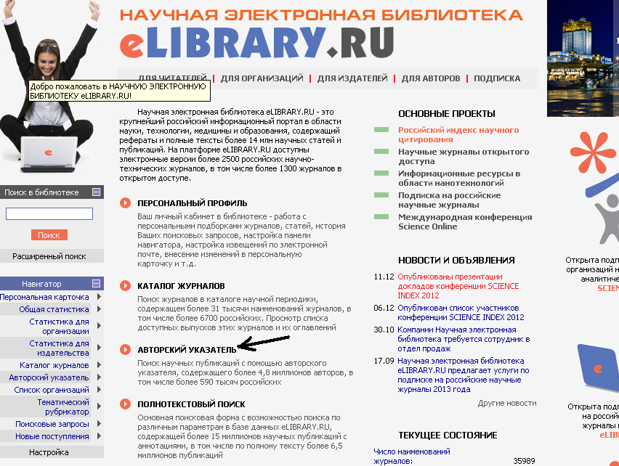
Рис. 29 а
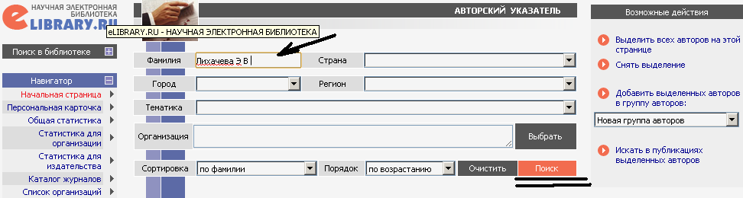
Рис. 29б
Далее в появившемся списке авторов выбираем свой профиль и нажимаем значок (см. рис. 29в).
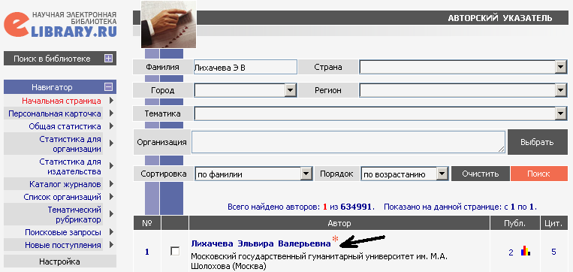
Рис. 29в.
Появляется табличка «Анализ публикационной активности» (рис. 29г), где содержится искомая информация.
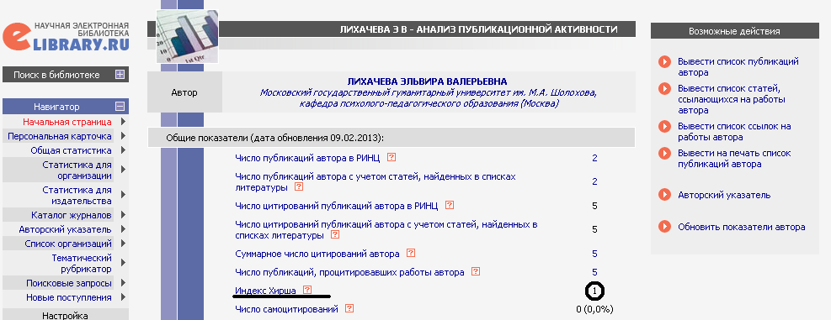
Рис. 29г.
Поиск публикаций ученого в базе SCOPUS. База SCOPUS – на английском языке. Адрес: www.scopus.com

